いい仕事いい家庭つぎつぎとちぎ宣言
わが社では「仕事と家庭の両立」等を応援するため、次の取組を行うことを宣言します。
次のいずれかを選択、又は独自の取組を御記入ください。複数の宣言を行うことも可能です。
    - 家庭生活への配慮や多様な働き方を受け入れるために
      - 働き方を見直すために、ノー残業デーを設けます。
      - 健康と家庭生活を充実させるため、年次休暇の計画的取得を奨励します。
      - 出産、育児、介護等、家庭生活に関する相談体制を整えます。
    - 育児休業が取得しやすい環境のために
      - 子どもの学校行事に参加するための年休取得を奨励します。
      - 育児休業できる期間を法定より長くします。
      - 育児休業後の復職について、相談体制を整えます。
      - 社内研修や社内掲示等により、育児介護休業制度を周知します。

      - 男性の育児休業取得を促進します。
    - 女性の活躍を推進するために
      - 性別にかかわらず能力が発揮できる職場環境をつくります。
      - 管理職を目指す女性従業員向けの研修の機会を積極的に設けます。
      - 女性管理職の割合について、数値目標を設定します。
      - 女性管理職の登用状況等を自社等のホームページに掲載します。
      - 性別にとらわれない公正な選考に向けた取組を推進します。
    - 地域における子育てや若者の就業を支援するために
      - 中学生の職場体験学習や高校生等のインターンシップを積極的に受け入れます。
      - 地域の防犯、非行防止活動への従業員の積極的参加を支援します。
    - 独自の取組
※独自の取組にチャレンジするときは、その内容を５０字以内で御記入ください。

栃木県知事 福田 富一 様
企業・事業所名
代表者・職氏名
所在地 | 〒
担当者・職氏名
電話 |  | ＦＡＸ
Ｅ－ｍａｉｌ
主な事業内容
従業員数 | 男性 名 女性 名
----------------------------------------------------------------------------------------------------------------------------------
とちぎ女性活躍応援団に登録しませんか！？ ※登録は無料です
とちぎ女性活躍応援団は、知事をトップに、官民協働によるオール栃木体制で働き方改革や女性の活躍を推進するものです。企業や団体の皆さんには、是非、応援団に参加していただき、一緒に働き方改革や女性の活躍に取り組んでいきましょう。登録を希望する場合には☑を入れてください。
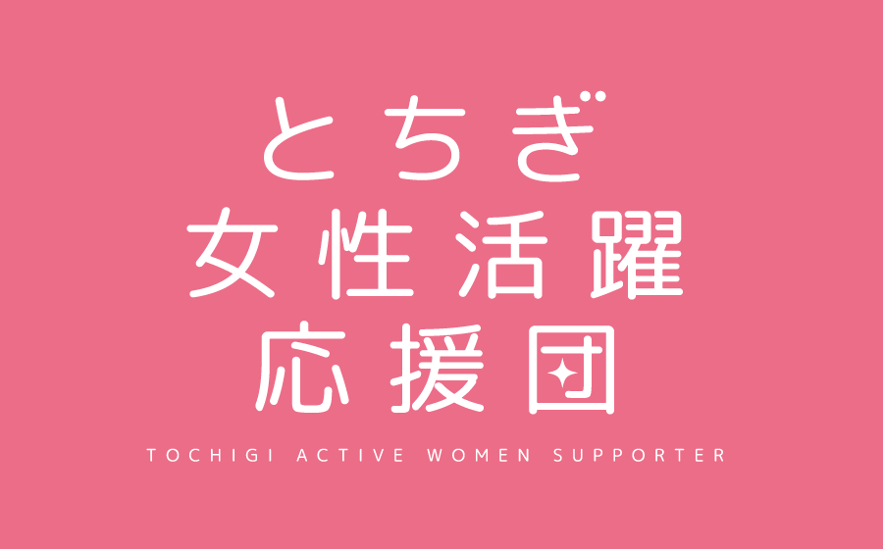
□ 趣旨に賛同し、とちぎ女性活躍応援団に登録します。
※登録された場合は、とちぎ女性活躍応援団事務局（栃木県 人権男女共同参画課）から連絡いたします。

